Від 23-го
листопада
2017 року.
№6
Шкільні

Газета учнів та вчителів Чутівської ЗОШ І-ІІІ ст.
вісті
__________________________________________________________________________________________________________________________________________________
Стався до іншого так, як хочеш щоб ставилися до тебе…

Читайте в номері

- 16 днів проти насильства
- Голодомор 1932-1933 Пам'ятаємо, не пробачаємо.
- Ми за гендерну рівність
- Вітаємо

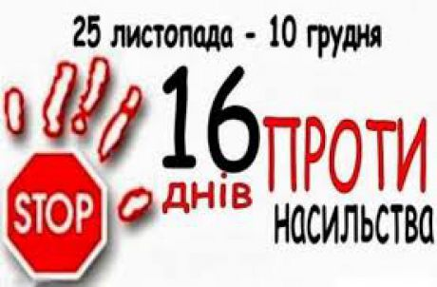
Щорічно в Україні з 25 листопада по 10 грудня проводиться Всеукраїнська акція «16 днів проти насильства», яка з 1991 року підтримується міжнародною спільнотою.
Основними завданнями акції є:
- привернення уваги громадськості до актуальних для українського суспільства проблем подолання насильства в сім’ї, протидії торгівлі людьми та жорстокого поводження з дітьми, гендерного насильства та забезпечення рівних прав жінок і чоловіків;
- активізація партнерського руху органів державної влади, державних закладів, громадських організацій щодо викорінення домашнього насильства;
- проведення інформаційних кампаній з метою підвищення обізнаності населення України з питань попередження насильства в сім'ї, жорсткого поводження з дітьми, формування свідомості всіх верств населення щодо нетерпимого ставлення до насильства;
- формування свідомості усіх верств населення щодо нетерпимого ставлення до насильства.
Дати початку та завершення Кампанії вибрані не випадково. Вони створюютьсимволічний ланцюжок, поєднуючи заходи проти насильства стосовно жінок та дії щодо захисту прав людини, підкреслюючи, що будь-які прояви насильства над людиною, незалежно від її статі, є порушенням прав людини.

25 листопада
Міжнародний день боротьби з насильством щодо жінок
1 грудня
Всесвітній день боротьби зі СНІДом
2 грудня
Міжнародний день боротьби з рабством
3 грудня
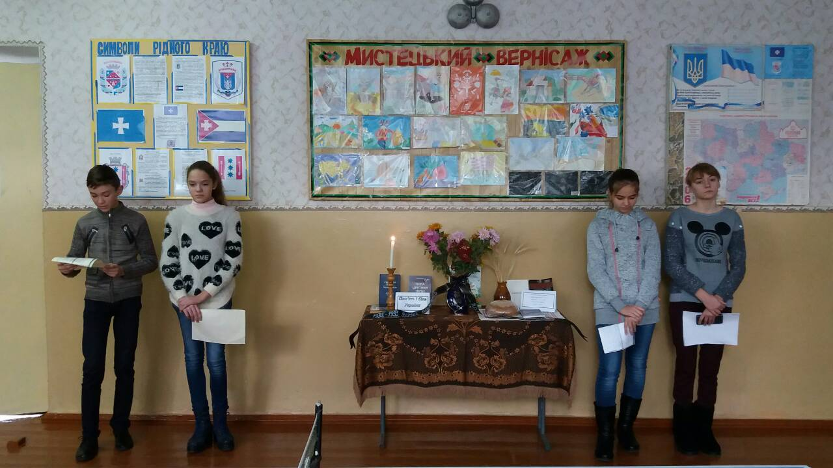
Міжнародний день людей з обмеженими фізичними можливостями
5 грудня
Міжнародний день волонтера
6 грудня
Вшанування пам’яті студенток, розстріляних у Монреалі
9 грудня
Міжнародний день боротьби з корупцією
10 грудня
Міжнародний день прав людини
Голодомор 1932-1933.
Пам'ятаємо, не пробачаємо
У 1932-33 роках був в Україні великий голод. Не було тоді ні війни, ні потопу. А була тільки зла воля одних людей проти інших.
І ніхто не знав, скільки невинних людей лягли у могили – старих, молодих і дітей, і ще ненароджених у лонах матерів.
Коли дослідники говорять про голодомор 1932-1933 р., мається на увазі період з квітня 1932 по листопад 1933. Саме за ці 17 місяців в Україні загинули мільйони людей. Пік голодоморну прийшовся на весну 1933. В Україні тоді від голоду вимирали 17 люлей щохвилини, 1000 – щогодини, майже 25 тисяч щодня…
Найбільше постраждали від голоду теперішні Полтавська, Сумська, Харківська, Черкаська, Київська, Житомирська. На них припадає 52,8% загиблих.
Пам'яті жертв голодомору в нашій школі була присвячена лінійка національної пам'яті.

Слово «гендер» вперше з’явилося в 70-ті роки нашого століття для опису соціально визначених характеристик чоловіків та жінок на відміну від біологічно визначених (стать). Можна сказати, що люди народжуються жіночої або чоловічої статі, а потім вчаться бути дівчатами та хлопцями, щоб згодом сформуватися у жінок та чоловіків, рівноправних членів суспільства.
Гендер, як поняття, відноситься до соціально набутої поведінки і очікувань, які асоціюються з обома статями.
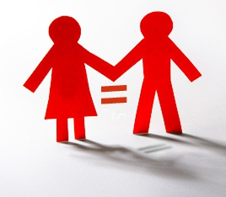
Подібно расі і класу, гендер – це категорія соціальна, яка виникає у великому розмаїтті нашого життя і визначає наші суспільні стосунки з іншими людьми. Гендерна рівність передбачає однаковий статус для жінок і чоловіків. Вона означає, що чоловіки та жінки мають однакові умови для реалізації своїх людських прав та однаковий потенціал для здійснення свого внеску у національний, політичний, економічний, соціальний та культурний розвиток, а також рівні права на користування результатами цього розвитку.
Дискримінація за ознакою статі спостерігається в усіх сферах життя українського суспільства. В органах законодавчої влади жінки становлять 8,5 відсотка, серед голів обласних державних адміністрацій лише три жінки, у великому промисловому бізнесі жінки обіймають лише два відсотка посад, серед власників середнього і малого бізнесу – 20 відсотків. Заробітна плата жінок майже на третину менша, ніж чоловіча, безробітних жінок значно більше, ніж безробітних чоловіків, пенсія жінок, за прогнозом, через 20-30 років становитиме у середньому 40-45 відсотків пенсії чоловіків.
Жінка працює фактично 4-6 годин більше чоловіків. Праця у домашньому господарстві не враховується як продуктивна. Разом з тим, у країні дуже загострилися проблеми чоловіків. Чоловіче безробіття зростає швидшими темпами, ніж жіноче. Чоловіки йдуть на пенсію на п’ять років пізніше, ніж жінки, хоча тривалість їхнього життя на 12 років менша.
Такі хвороби, як туберкульоз, алкоголізм, наркоманія і таке явище, як суїцид, панують переважно в чоловічому середовищі. Надзвичайно гострою проблемою є збереження репродуктивного здоров’я чоловіків. Сьогодні важливим чинником зміни ситуації стають міжнародні зобов’язання, що взяла на себе Україна. Згідно з діючими міжнародними стандартами, вирівнювання статусів чоловіків і жінок є обов’язковим елементом всіх соціальних стратегій і програм будь-якої демократично- орієнтованої держави. Це, безумовно, вимагає від влади зміни своїх підходів до політики по забезпеченню прав жінок.
Що таке гендерна рівність у сім’ї? Вільною від насильства є партнерська сім'я, у якій немає чітко визначеного голови, і в різних сферах в залежності від обставин і компетентності лідером може бути або чоловік або жінка.
В таких сім'ях конфлікти розв`язуються на ненасильницьких принципах з урахуванням інтересів всіх сторін шляхом взаємних поступок. Подолання ґендерних стереотипів є важливою умовою попередження насильства в сім'ї.
В рамках даної теми в школі було проведено просвітницький захід для учнів 6-11 класів.
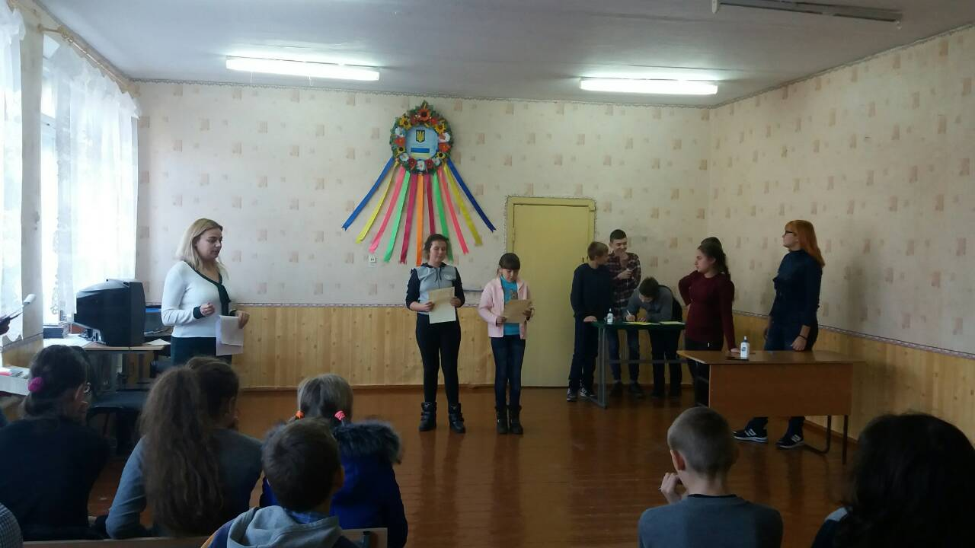

28 листопада – Недогарок Олеся Віталіївна



Над випуском працювали:
Журналісти: Вороб’єнко Ярослав, Туль Назар
Редактори: Пасько Руслана
Відповідальні: Роспопова Людмила, Маслак А.С.

